**新 书 推 荐**

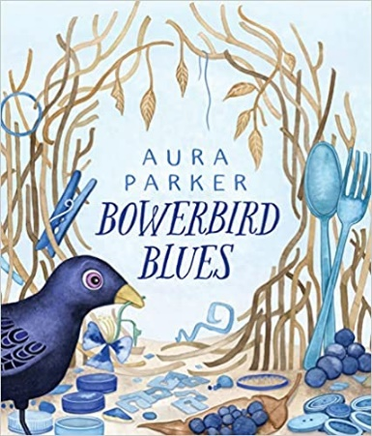**中文书名：《蓝色造园鸟》**

**英文书名：Bowerbird Blues**

**作 者：Aura Parker**

**出 版 社：Scholastic Australia**

**代理公司：ANA/Emily Xu**

**页 数：32页**

**出版时间：2023年4月**

**代理地区：中国大陆、台湾**

**审读资料：电子稿**

**类 型：儿童绘本**

**亚马逊排名：在绿色环保的儿童书籍中排名很靠前！**

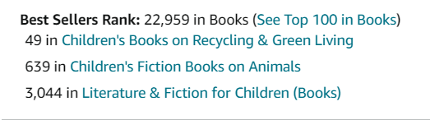

**内容简介：**

我是个收藏家，一直在寻找、发现并保护！园丁鸟喜欢蓝色。华丽的钴料。明亮而又充满生机的蓝色！但是缺少了一些东西。会是什么呢？Aura Parker(奥拉·帕克)的这本新图画书讲述了一只美丽的园丁鸟寻找蓝色的故事！**这是一个关于渴望和联系的感人故事**，园丁鸟的寻找让他飞越海洋、天空和城市。他俯冲下来，抓住充满活力的珍宝作为他的收藏，很快他的凉亭内混合了自然与非自然的物体，吸引到了一些比他想象中更伟大、更令人满意的东西。

**作者简介：**

**奥拉·帕克** **(****Aura Parker)**通过文字和图片讲述故事，激发了年轻读者们的想象力、勇气和信心。她的插图是异想天开的，充满着孩子们可以仔细研究的细节。《小树枝》讲述的是一只竹节虫在虫子学校的第一天，是2017年CBCA儿童早期备受关注的作品。

**内页插图：**

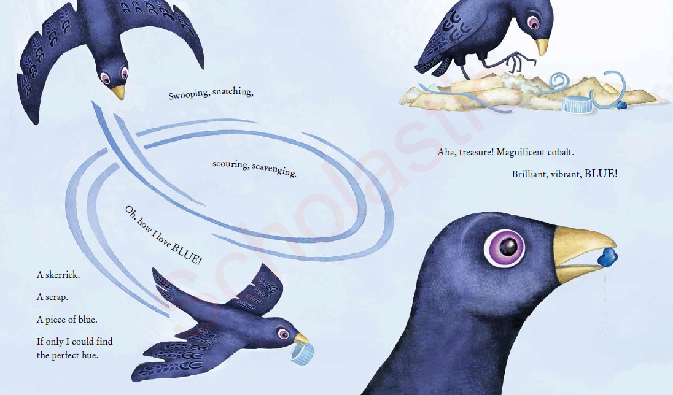

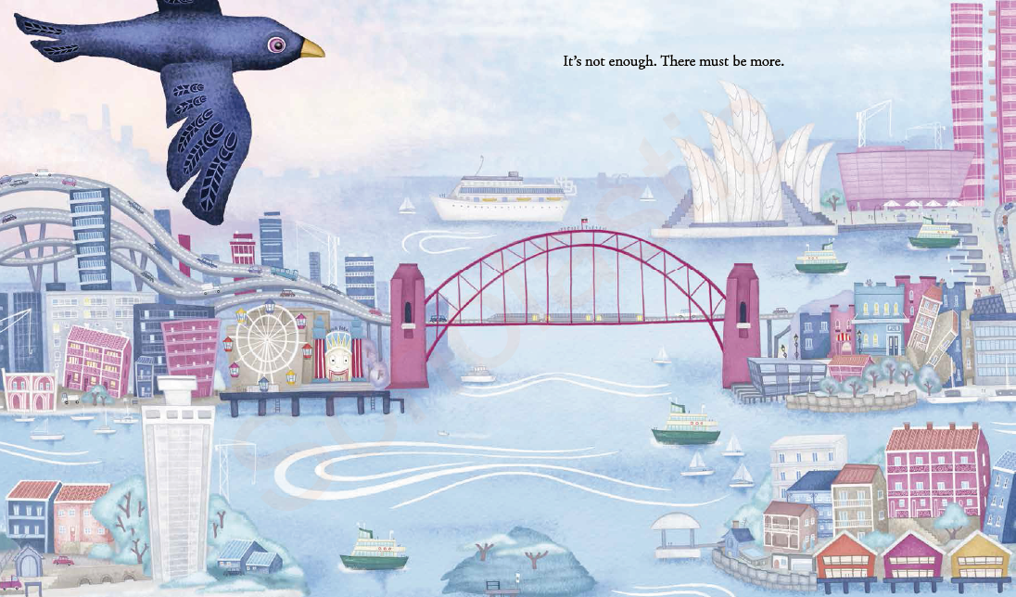

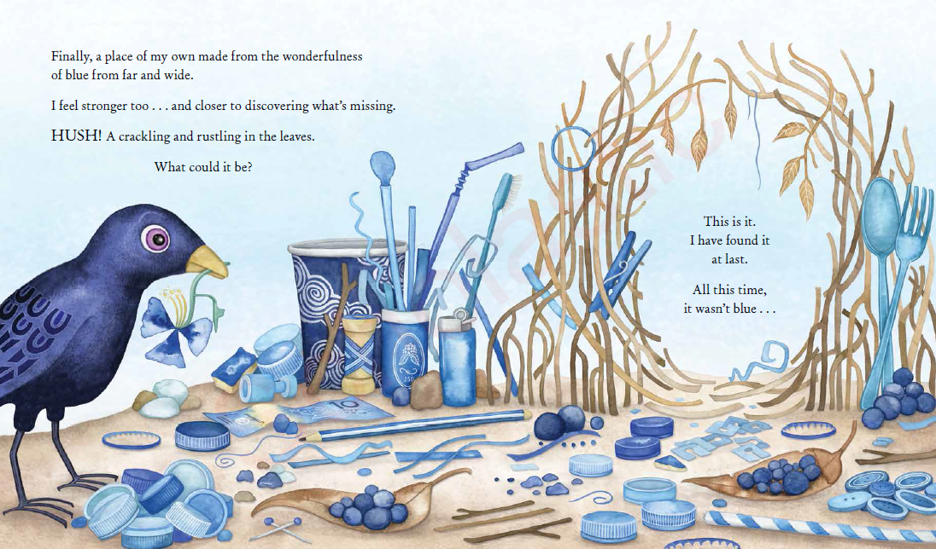

**谢谢您的阅读！**

**请将回馈信息发至：Emily@nurnberg.com.cn**

**徐书凝 (Emily Xu)**

**--------------------------------------------------------------------**

2022法兰克福童书英文书目（持续更新中）

链接：https://pan.baidu.com/s/1C62Rkjriqd-b-y-IJPaLpQ

提取码：2022

--------------------------------------------------------------------

安德鲁﹒纳伯格联合国际有限公司北京代表处

北京市海淀区中关村大街甲59号中国人民大学文化大厦1705室, 邮编：100872

电话：010-82504206

传真：010-82504200

Email: Emily@nurnberg.com.cn

网址：http://www.nurnberg.com.cn

微博：http://weibo.com/nurnberg

豆瓣小站：http://site.douban.com/110577/

微信订阅号：ANABJ2002